**Заглянул сегодня праздник в каждый дом,  
Потому что бродит осень за окном.  
Заглянул осенний праздник в детский сад,  
Чтоб порадовать и взрослых, и ребят**!

*Осень это немножко печальное, но в тоже время прекрасное время года, чьей красотой всегда восхищались поэты, музыканты, художники. Мы с ребятами тоже радуемся осени и посвятили ей свой первый праздник. 25октября в группе «Рябинка» прошел Осенний утренник, на нём ребята встретились с красавицей Осенью и псом «Матроскиным». Дети читали стихи, пели песни которые они выучили для Осени. Кроме этого, ребята исполнили несколько танцевальных композиций: «Грибочки», «Танец с листочками». С радостью дети играли в игры " Солнышко и дождик», "Собери грибы"»*

*Это было первое выступление наших артистов, и они с успехом с этим справились!*

*Приглашаем посмотреть наш****фото отчет****и порадоваться вместе с нами. Добро пожаловать на наш праздник!*

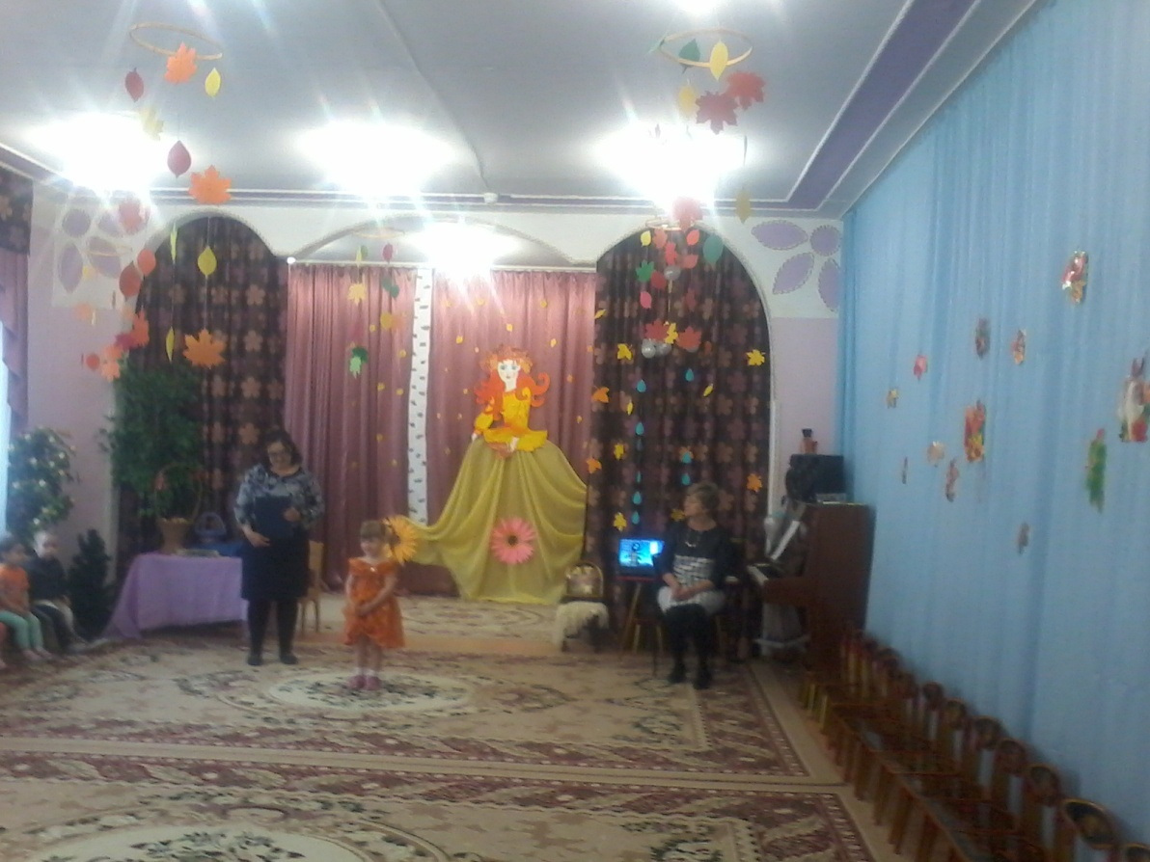

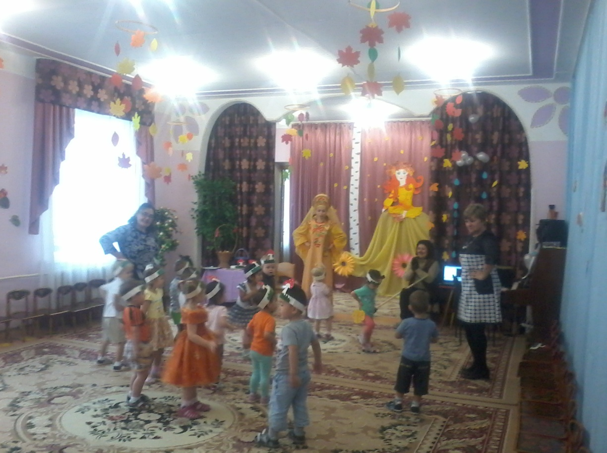

***« Грибы шалуны»***

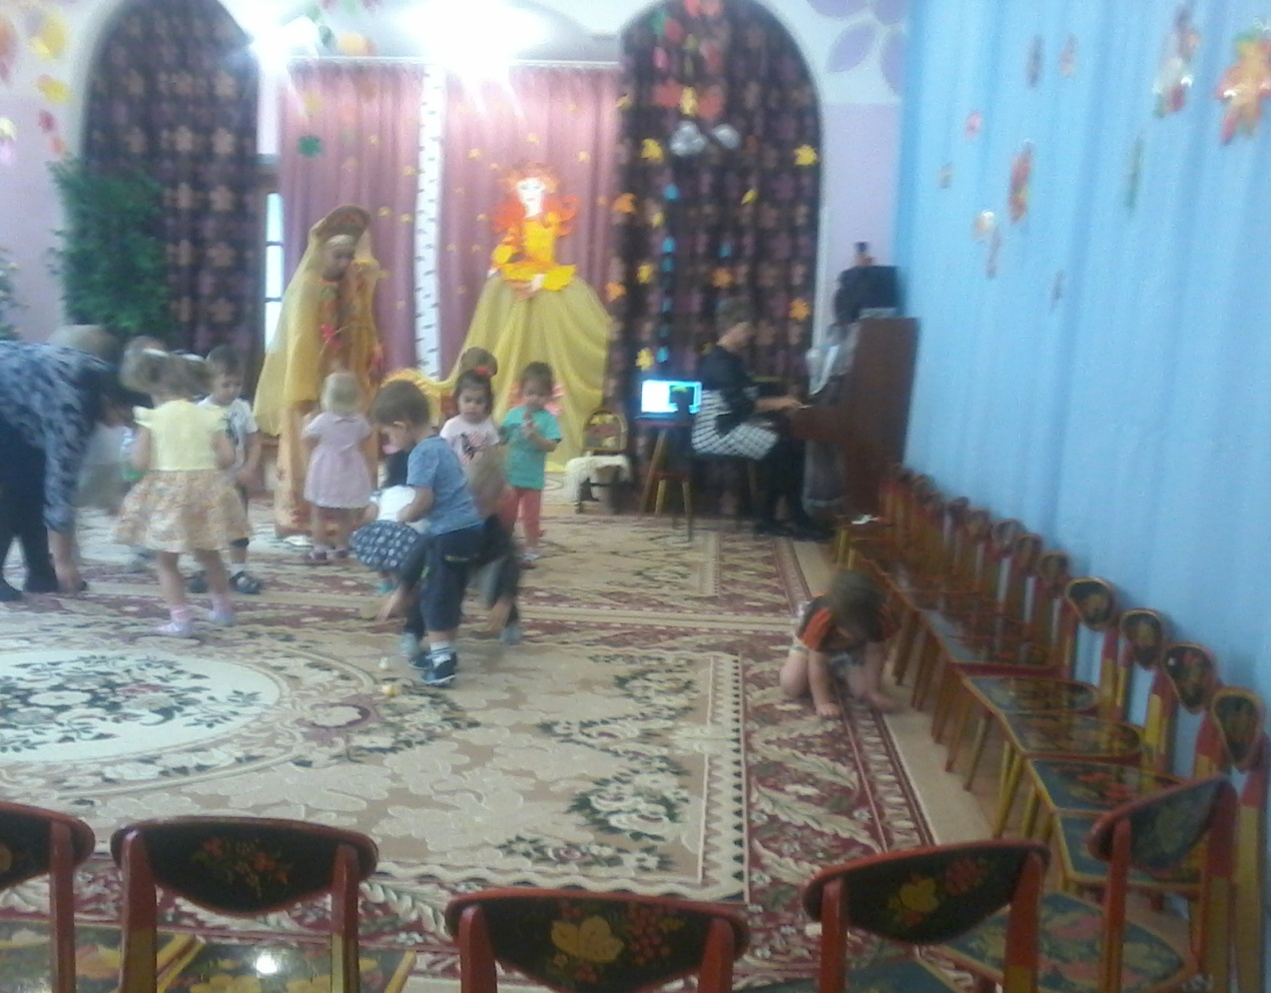

***« Кто быстрее соберёт грибы?»***

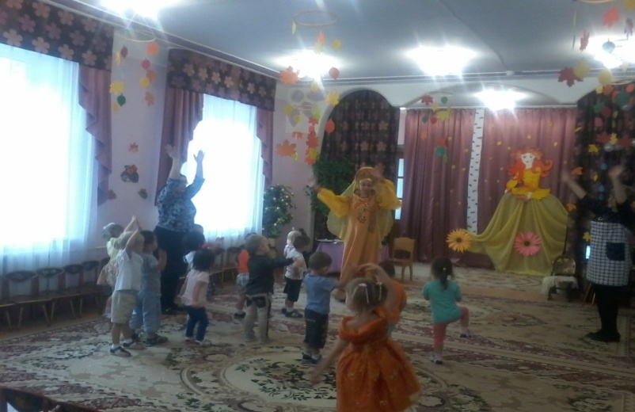 ***«Мы танцуем»***

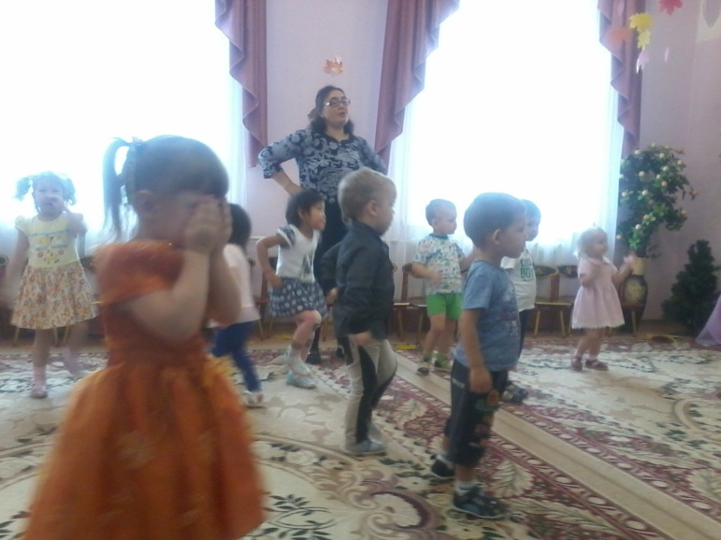

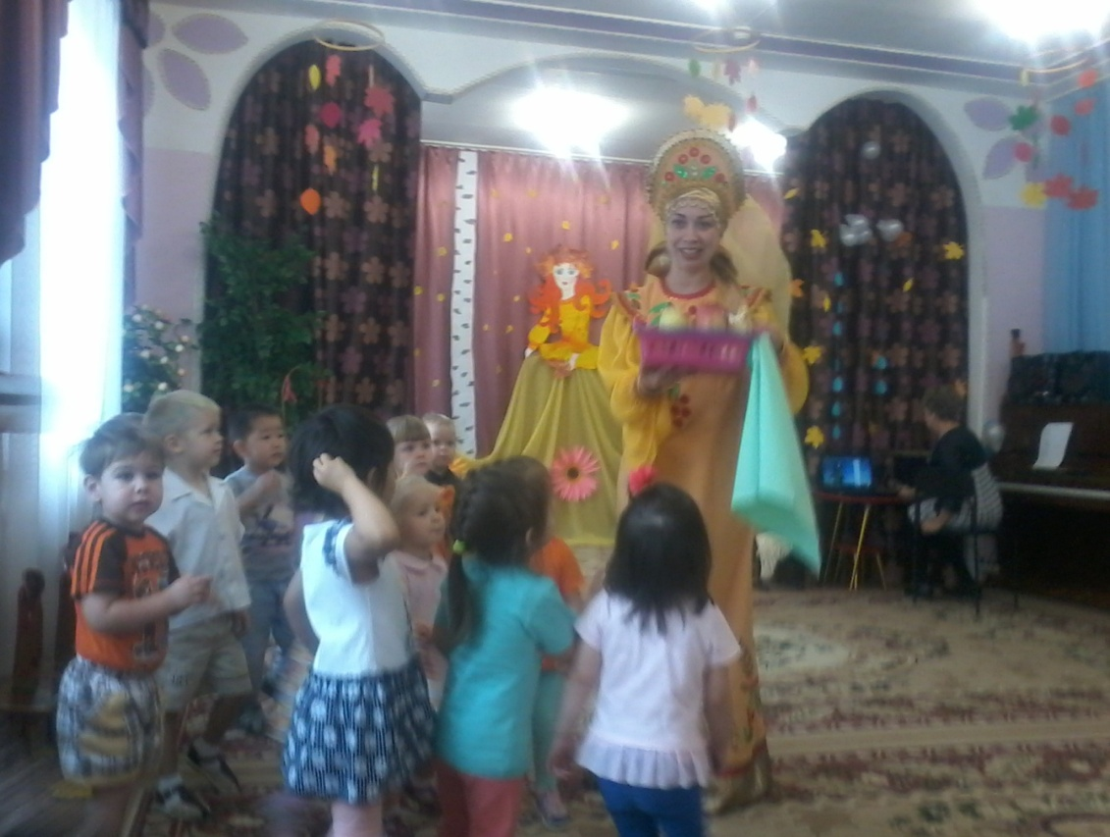

***«Осень в гости к нам пришла и подарок принесла».***

Воспитатель группы «Рябинка» Некрасова Л.В